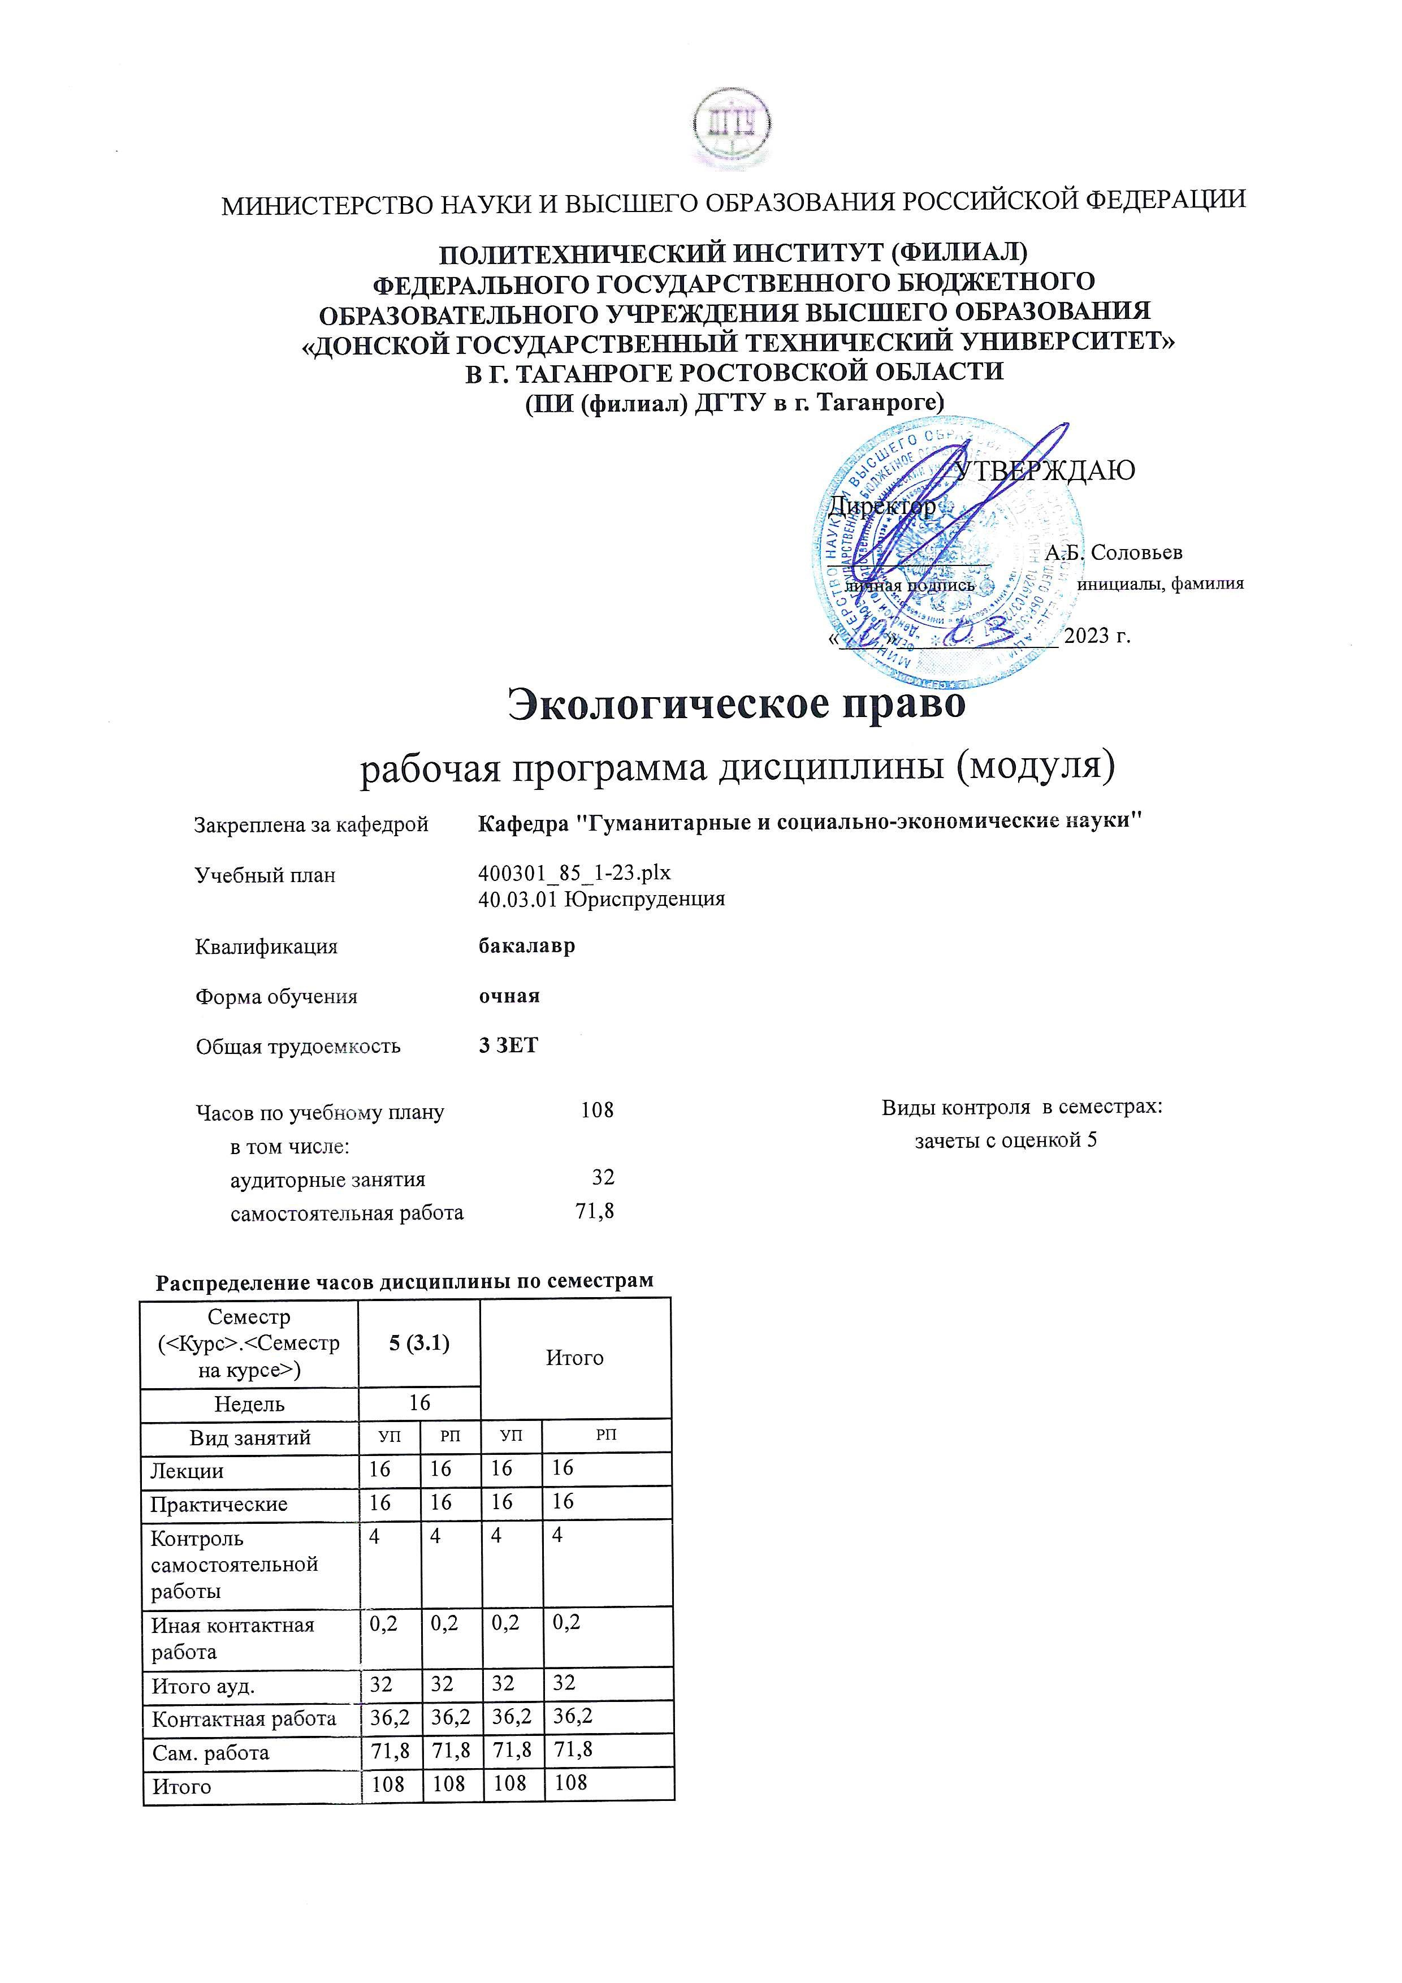
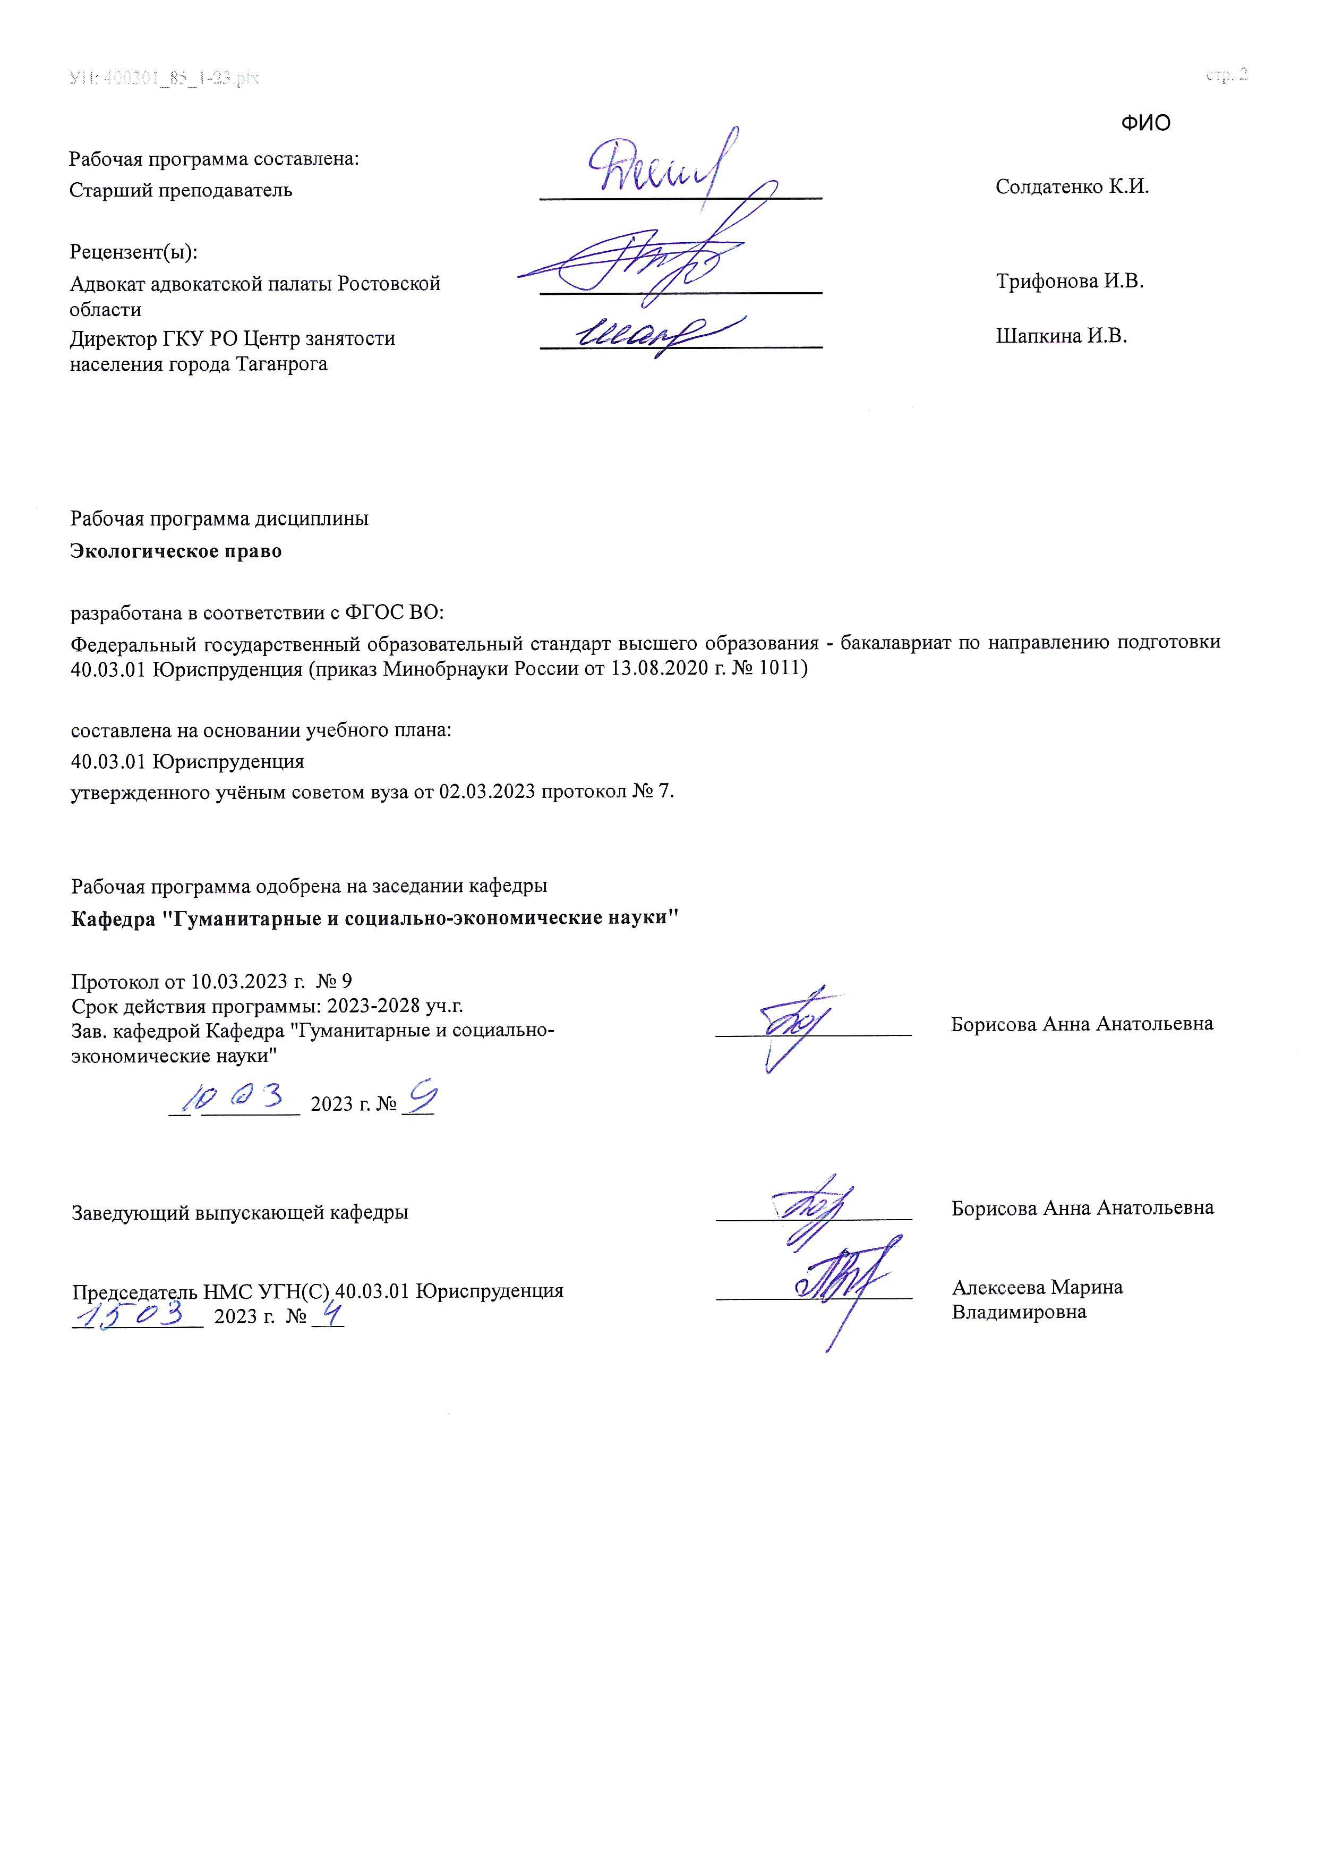

УП: ЛИЦЕЗИР400301_85_1-23^{.plx}

Визирование РП для исполнения в очередном учебном году
Председатель НМС УГН(С) 40.03.01 Юриспруденция __________________ Алексеева Марина
__ _________ ____г. № ___ Владимировна

Рабочая программа по дисциплине «Экологическое право» проанализирована и признана актуальной для исполнения в ____ - ____ учебном году.

Протокол заседания кафедры «Кафедра "Гуманитарные и социально-экономические науки"» от __ _________ ____г. № ___

Зав. кафедрой ___________________ Борисова Анна Анатольевна

__ _________ ____г. № ___

1. ЦЕЛИ ОСВОЕНИЯ ДИСЦИПЛИНЫ (МОДУЛЯ)
1.1 | Целью освоения дисциплины «Экологическое право» является изучение системы категориально-понятийного аппарата и основ экологического законодательства, освоение и закрепление навыков работы с учебно- информационными материалами и нормативно-правовыми актами, необходимых для решения жизненных ситуаций, возникающих в сфере отношений между обществом, индивидом и окружающей средой, содействующих обеспечению экологической выживаемости людей в современных условиях.
1.2 | Изучение основ экологических правовых знаний и необходимых экологических законов и подзаконных актов призвано содействовать формированию у студентов прочного эколого-правового сознания и совершенной эколого- правовой культуры, что становится приоритетным в условиях ухудшения качества окружающей среды.

2. МЕСТО ДИСЦИПЛИНЫ (МОДУЛЯ) В СТРУКТУРЕ ОБРАЗОВАТЕЛЬНОЙ ПРОГРАММЫ
Цикл (раздел) ОП: |  |  | Б1.О
2.1 | Требования к предварительной подготовке обучающегося:
2.1.1 | Практика по получению первичных профессиональных умений и навыков
2.1.2 | Практика по получению первичных профессиональных умений и навыков
2.1.3 | Теория государства и права
2.1.4 | Теория государства и права
2.2 | Дисциплины (модули) и практики, для которых освоение данной дисциплины (модуля) необходимо как предшествующее:
2.2.1 | Преддипломная практика
2.2.2 | Преддипломная практика
3. КОМПЕТЕНЦИИ ОБУЧАЮЩЕГОСЯ, ФОРМИРУЕМЫЕ В РЕЗУЛЬТАТЕ ОСВОЕНИЯ ДИСЦИПЛИНЫ
(МОДУЛЯ)
ОПК-4: Способен профессионально толковать нормы права
ОПК-4.3: Осуществляет профессиональное толкование норм экологического права, регулирующих общественные отношения, возникающие по поводу охраны окружающей среды и рационального использования природных ресурсов
Знать:
Уровень 1 |  | законодательство, регулирующее экологические и непосредственно связанные с ними общественные отношения
Уровень 2 |  | сущность и содержание основных понятий, категорий, институтов, правовых статусов субъектов, правоотношений в сфере экологического права
Уровень 3 |  | виды и способы толкования экологического законодательства
Уметь:
Уровень 1 |  | правильно применять нормы экологического права
Уровень 2 |  | анализировать и толковать содержание норм экологического права
Уровень 3 |  | оперировать юридическими понятиями и категориями в сфере экологического права
Владеть:
Уровень 1 |  | понятийным аппаратом экологического права
Уровень 2 |  | Методиками толкования и экспертной оценки правовых актов, регулирующих отношения, связанные с взаимоотношения человека с окружающей средой
Уровень 3 |  | навыками применения полученных правовых знаний в правотворческой и правоприменительной деятельности

В результате освоения дисциплины (модуля) обучающийся должен
3.1 | Знать:
3.1.1 | основные понятия, предмет экологического права, его роль и значение в системе права в целом;
3.1.2 | основные этапы становления экологического права;
3.1.3 | основные источники и нормы экологического права;
3.1.4 | основные категории и институты экологического права;
3.1.5 | особенности правового режима отдельных видов природных объектов;
3.1.6 | международно-правовой механизм охраны окружающей природной среды.
3.2 | Уметь:
3.2.1 | толковать и применять законы и подзаконные акты в сфере охраны окружающей среды и природопользования на практике;
3.2.2 | давать квалифицированные юридические заключения и консультации по экологическому праву;
3.2.3 | отслеживать изменения законодательства в сфере охраны окружающей среды и природопользования;
УП: ЛИЦЕЗИР400301_85_1-23^{.plx}
3.2.4 | оперативно получать достоверную информацию, необходимую для разрешения спорной ситуации.
3.3 | Владеть:
3.3.1 | навыками комплексного применения нормативных и специальных источников, регулирующих эколого-правовые отношения;
3.3.2 | навыками актуализации закрепленных в них правил к конкретным проблемам, возникающим в эколого-правовой сфере;
3.3.3 | навыками составления документов, содержащих юридически значимую информацию.

 | 4. СТРУКТУРА И СОДЕРЖАНИЕ ДИСЦИПЛИНЫ (МОДУЛЯ)
Код занятия | Наименование разделов и тем /вид занятия/ | Семестр / Курс | Часов | Компетен- ции | Литература | Интер акт. | Примечание
 | Раздел 1. Общая часть экологического права
1.1 | Общая часть экологического права /Лек/ | 5 | 14 | ОПК-4.3 | Л1.1 Л1.2  Л1.3Л2.1  Л2.2Л3.1 Э1 | 0
1.2 | Общая часть экологического права /Ср/ | 5 | 19 | ОПК-4.3 | Л1.1 Л1.2  Л1.3Л2.1  Л2.2Л3.1 Э1 | 0
1.3 | Общая часть экологического права /Пр/ | 5 | 14 | ОПК-4.3 | Л1.1 Л1.2  Л1.3Л2.1  Л2.2Л3.1 Э1 | 0
 | Раздел 2. Особенная часть экологического права
2.1 | Особенная часть экологического права /Пр/ | 5 | 2 | ОПК-4.3 | Л1.1 Л1.2  Л1.3Л2.1  Л2.2Л3.1 Э1 | 0
2.2 | Особенная часть экологического права /Ср/ | 5 | 52,8 | ОПК-4.3 | Л1.1 Л1.2  Л1.3Л2.1  Л2.2Л3.1 Э1 | 0
2.3 | Особенная часть экологического права /Лек/ | 5 | 2 | ОПК-4.3 | Л1.1 Л1.2  Л1.3Л2.1  Л2.2Л3.1 Э1 | 0
 | Раздел 3.
3.1 | Прием зачета с оценкой /ИКР/ | 5 | 0,2 | ОПК-4.3 | Л1.1 Л1.2  Л1.3Л2.1  Л2.2Л3.1 Э1 | 0

5. ОЦЕНОЧНЫЕ МАТЕРИАЛЫ (ОЦЕНОЧНЫЕ СРЕДСТВА) для текущего контроля успеваемости, промежуточной аттестации по итогам освоения дисциплины
5.1. Контрольные вопросы и задания
- Проблемы взаимодействия общества и природы. Концепция взаимодействия общества и природы.
- Понятие и предмет экологического права.
- Экологическое право как комплексная отрасль российского права.
- Понятие о предмете, методе и системе экологического права.
- Экологическое право как отрасль права, как наука и как учебная дисциплина.
- Соотношение экологического права с другими отраслями права.
- Принципы экологического права.
- Источники экологического права в России
- Понятие и виды норм экологического права.
- Конституционные основы экологического права.
- Федеральный закон «Об охране окружающей среды»: общая характеристика.
- Понятие и особенности экологических правоотношений.
- Субъекты экологических правоотношений: понятие и виды. Содержание эко-логических правоотношений.
- Формы собственности на природные объекты. Содержание права собственно-сти на природные объекты.
- Гарантии и защита права собственности на природные объекты.
- Право общего природопользования. Общая характеристика.
- Право специального природопользования. Общая характеристика.
- Понятие и содержание организационного механизма (управления) в сфере охраны окружающей среды и природопользования.
- Виды управления в сфере охраны окружающей среды и природопользования.
- Система органов управления в сфере охраны окружающей среды и природо-пользования.
- Органы общей компетенции в сфере охраны окружающей среды. Виды, функ-ции, компетенция.
- Органы специальной компетенции в сфере охраны окружающей среды. Виды, функции, компетенция.
- Экологический контроль и надзор. Общая характеристика.
- Понятие экологического нормирования и виды экологических нормативов.
- Государственный экологический мониторинг. Понятие и порядок проведения.
- Понятие и сущность стандартизации в сфере охраны окружающей среды.
- Правовое регулирование экологической сертификации.
- Понятие и виды экологической экспертизы.
- Оценка воздействия на окружающую среду.
- Понятие и роль экономического механизма природопользования и охраны окружающей среды.
- Платность природопользования. Понятие и виды платежей.
- Экологическое страхование: правовое регулирование и виды.
- Правовое регулирование экологических прав граждан.
- Правовое регулирование экологических прав общественных объединений и организаций.
- Понятие и особенности юридической ответственности за экологические пра-вонарушения.
- Виды юридической ответственности за экологические правонарушения. Об-щая характеристика.
- Дисциплинарная и материальная ответственность за экологические правона-рушения.
- Административная ответственность за экологические правонарушения.
- Уголовная ответственность за экологические правонарушения.
- Гражданско-правовая ответственность за экологические правонарушения.
- Эколого-правовая ответственность как особый вид юридической ответствен-ности за правонарушения в сфере природопользования.
- Недра как объект использования и охраны. Виды использования недр.
- Общая характеристика прав и обязанностей субъектов прав на недра.
- 3емля как объект использования и охраны. Целевое назначение земли.
- Общая характеристика прав и обязанностей субъектов прав на землю. Право-вая охрана земель.
- Воды как объект использования и охраны. Виды использования водных объек-тов.
- Общая характеристика прав и обязанностей субъектов прав на водные объек-ты.
- Леса как объект использования и охраны. Виды использования лесов.
- Общая характеристика прав и обязанностей лесопользователей.
- Особенности правового режима растительного мира вне лесов.
- Животный мир как объект использования и охраны. Виды использования объ-ектов животного мира.
- Основания возникновения, изменения, прекращения прав на объекты живот-ного мира.
- Общая характеристика прав и обязанностей субъектов прав на животный мир.
- Правовая охрана объектов животного мира и среды их обитания.
- Особенности правового режима охраны редких и исчезающих видов животно-го мира.
- Правовое регулирование охоты и рыболовства.
- Правовое регулирование особо охраняемых природных территорий. Понятие и цели создания
- Правовой режим государственных природных заповедников.
- Правовой режим государственных природных заказников.
- Правовой режим национальных парков.
- Правовой режим природных парков.
- Правовой режим памятников природы.
- Правовой режим природных лечебных ресурсов, лечебно-оздоровительных местностей и курортов.
- Правовой режим территорий традиционного природопользования.
- Атмосферный воздух как объект правовой охраны.
- Особенности правового режима атмосферного воздуха.
- Правовое регулирование обращения с отходами производства и потребления.
- Правовое регулирование обращения с генетически модифицированными ор-ганизмами.
- Правовое регулирование обращение с потенциально опасными веществами и материалами.
- Правовой режим экологически неблагополучных территорий.
- Правовой режим использования и охраны природных ресурсов территориаль-ного моря, континентального шельфа и исключительной экономической зоны РФ.
- Понятие и источники международного права окружающей среды.
- Принципы международного права окружающей среды.
- Направления международно-правовой охраны окружающей среды.
- Право окружающей среды постсоветских стран.
- Особенности правовой охраны окружающей среды в странах Европы.
- Особенности правовой охраны окружающей среды в странах Азии.
- Особенности правовой охраны окружающей среды в странах Африки.
- Особенности правовой охраны окружающей среды в странах Америки. 80. Международные организации в области охраны окружающей среды.

5.2. Темы письменных работ
Эссе/доклад - письменные работы, позволяющие оценить умение обучающегося письменно излагать суть поставленной проблемы, самостоятельно проводить анализ этой проблемы с использованием концепций и аналитического инструментария соответствующей дисциплины, делать выводы, обобщающие авторскую позицию по поставленной проблеме.

Перечень тем для написания доклада / эссе:

- Концепции взаимодействия общества и природы, развитие их в современном мире.
- История правового регулирования экологических отношений.
- Экологическое право как отрасль права, наука, учебная дисциплина.
- Взаимосвязь экологического права с другими отраслями российского права.
- Источники экологического права.
- Экологическое законодательство РФ.
- Конституционные основы экологического права.
- Судебная и арбитражная практика в толковании и применении норм экологическо-го права.
- Экологическое правоотношение.
- Окружающая среда как объект использования и охраны.
- Экологический контроль: понятие, содержание.
- Понятие, содержание организационного механизма охраны окружающей среды.
- Система органов экологического управления и контроля, их компетенция.
- Правовые основы экологического нормирования.
- Государственные природные кадастры.
- Система оценки воздействия на окружающую среду.
- Понятие, виды экологических экспертиз.
- Ответственность лиц, осуществляющих экологическую экспертизу.
- Формы собственности на природные объекты.
- Содержание и механизм реализации права государственной собственности на при-родные объекты.
- Муниципальная и частная собственность на природные объекты.
- Право природопользования, его виды.
- Основные права и обязанности природопользователей.
- Понятие, содержание экономического механизма охраны окружающей среды.
- Плата за использование природных ресурсов и плата за загрязнение окружающей среды.
- Экономическое стимулирование рационального природопользования.
- Экологическое страхование.
- Понятие, классификация чрезвычайных экологических ситуаций.
- Правовой режим зон чрезвычайной экологической ситуации.
- Понятие и состав экологического правонарушения.
- Ответственность за экологическое правонарушение, ее виды.
- Механизм компенсации вреда природной среде.
- Порядок возмещения вреда, причиненного в результате экологического правонарушения имуществу граждан и юридических лиц.
- Особенности компенсации вреда, причиненного здоровью граждан неблагоприятным воздействием окружающей среды.
- Причины экологических правонарушений.
5.3. Оценочные материалы (оценочные средства)
(приложение)
5.4. Перечень видов оценочных средств
- Собеседование
- Тестирование
- Устный опрос
- Доклад
- Дискуссия
- Эссе
- Контрольные вопросы
- Круглый стол

6. УЧЕБНО-МЕТОДИЧЕСКОЕ И ИНФОРМАЦИОННОЕ ОБЕСПЕЧЕНИЕ ДИСЦИПЛИНЫ (МОДУЛЯ)
6.1. Рекомендуемая литература
6.1.1. Основная литература
 | Авторы, составители | Заглавие | Издательство, год | Количество

 | Авторы, составители | Заглавие | Издательство, год | Количество
Л1.1 | Шубин Ю.П. | ЮРИДИЧЕСКАЯ ОТВЕТСТВЕННОСТЬ ЗА ЭКОЛОГИЧЕСКИЕ ПРАВОНАРУШЕНИЯ:  УЧЕБНОЕ ПОСОБИЕ  https://www.iprbookshop.ru/71597.html | Ай Пи Эр Медиа, 2018 | ЭБС
Л1.2 | Костенко М.А., Попова О.В. | ЭКОЛОГИЧЕСКОЕ ПРАВО: УЧЕБНОЕ  ПОСОБИЕ  https://www.iprbookshop.ru/95831 | Издательство Южного федерального университета, 2018 | ЭБС
Л1.3 | Лизгаро В.Е., Макарова Т.И. | ЭКОЛОГИЧЕСКОЕ ПРАВО. ОТВЕТЫ НА  ЭКЗАМЕНАЦИОННЫЕ ВОПРОСЫ: учебник  https://www.iprbookshop.ru/88873.html | Тетралит, 2018 | ЭБС
6.1.2. Дополнительная литература
 | Авторы, составители | Заглавие | Издательство, год | Количество
Л2.1 | Шубин Ю. П. | Юридическая ответственность за экологические правонарушения: Учебное пособие  http://www.iprbookshop.ru/71597.html | Саратов: Ай Пи Эр Медиа, 2018 | ЭБС
Л2.2 | Балашенко С.А., Макарова Т.И., Лизгаро В.Е. | ЭКОЛОГИЧЕСКОЕ ПРАВО: Учебник  https://www.iprbookshop.ru/120137.html | Высшая школа, 2021 | ЭБС
6.1.3. Методические разработки
 | Авторы, составители | Заглавие | Издательство, год | Количество
Л3.1 | Сапожникова,А.Г. | Руководство для преподавателей по организации и планированию различных видов занятий и самостоятельной работы обучающихся Донского государственного технического университета :  методические указания  https://ntb.donstu.ru/content/rukovodstvo-dlya- prepodavateley-po-organizacii-i-planirovaniyu | Ростов-на-Дону,ДГТУ, 2018 | ЭБС
6.2. Перечень ресурсов информационно-телекоммуникационной сети "Интернет"
Э1 | ЭБС "Научно-техническая библиотека ДГТУ" [https://ntb.donstu.ru],
6.3.1 Перечень программного обеспечения
6.3.1.1 | ОС Microsoft Windows
6.3.1.2 | Microsoft Office
6.3.1.3 | Sumatra PDF
6.3.1.4 | 7-Zip
6.3.2 Перечень информационных справочных систем
6.3.2.1 | http://www.consultant.ru/ - СПС "Консультант Плюс"
6.3.2.2 | http://e.lanbook.com - ЭБС «Лань»
6.3.2.3 | http://www.biblioclub.ru - ЭБС «Университетская библиотека online»
6.3.2.4 | www.znanium.com - ЭБС «ZNANIUM.COM»
6.3.2.5 | http://ntb.donstu.ru/ - Электронно-библиотечная система НТБ ДГТУ
6.3.2.6 | http://elibrary.ru/ - Научная электронная библиотека eLIBRARY.RU
7. МАТЕРИАЛЬНО-ТЕХНИЧЕСКОЕ ОБЕСПЕЧЕНИЕ ДИСЦИПЛИНЫ (МОДУЛЯ)
Специальные помещения представляют собой учебные аудитории для проведения всех занятий по дисциплине, предусмотренных учебным планом и содержанием РПД. Помещения укомплектованы специализированной мебелью и техническими средствами обучения согласно требованиям ФГОС, в т.ч.:
7.1 | Учебная аудитория
7.2 | для проведения учебных занятий, предусмотренных программой бакалавриата.
7.3 | Технические средства обучения ( проектор , ноутбук , экран), учебные наглядные пособия
7.4

8. МЕТОДИЧЕСКИЕ УКАЗАНИЯ ДЛЯ ОБУЧАЮЩИХСЯ ПО ОСВОЕНИЮ ДИСЦИПЛИНЫ (МОДУЛЯ)
Контрольная работа выполняется студентами заочной формы обучения. Контрольная работа преследует следующие цели:
- развивать способность студента к анализу учебной и нормативной литературы;
- выработать умение систематизировать и обобщать научный материал, а также практически и юридически его оценивать; - формировать и укреплять навыки усвоения общетеоретических понятий, аргументированного, логического, грамотного изложения положений теории предпринимательского права;
- развивать у студентов умение применять эти положения на практике. Работа должна быть выполнена самостоятельно, осмысленно, а не путем механического переписывания первоисточников.
Контрольная работа должна быть выполнена следующим образом:
- написана логически последовательно, грамотно, разборчиво или напечатана;
- должны быть указаны фамилия и инициалы студента, вариант работы;
- страницы работы должны быть пронумерованы и иметь поля для замечаний преподавателя;
- в конце работы надо привести список фактически использованной литературы, работу подписать и поставить дату ее выполнения.
Объем контрольной работы должен составлять 4-6 листов А4.
Неисполнение указанных требований служит основанием для возврата работы студенту для соответствующей доработки. К повторно выполненной работе необходимо приложить рецензию на первую работу. Контрольная работа должна быть предоставлена в установленный графиком срок.

